Гуманитарный проект

по созданию кукольного театра «Волшебная шкатулка»

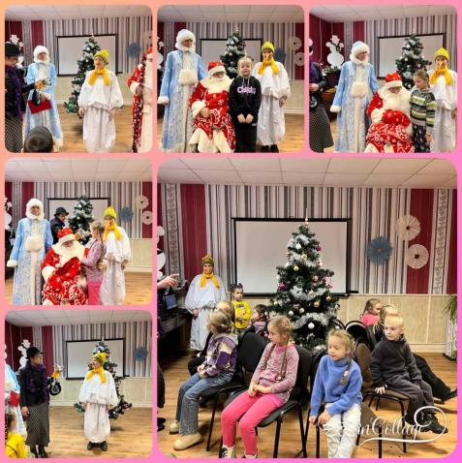 **Наименование проекта:** создание кукольного театра «Волшебная шкатулка» на базе государственного учреждения культуры «Октябрьская районная библиотека» Гомельской области.

**Срок реализации проекта:** 12 месяцев с начала реализации.

**Организация-заявитель, предлагающая проект:** государственное учреждение культуры «Октябрьская районная библиотека».

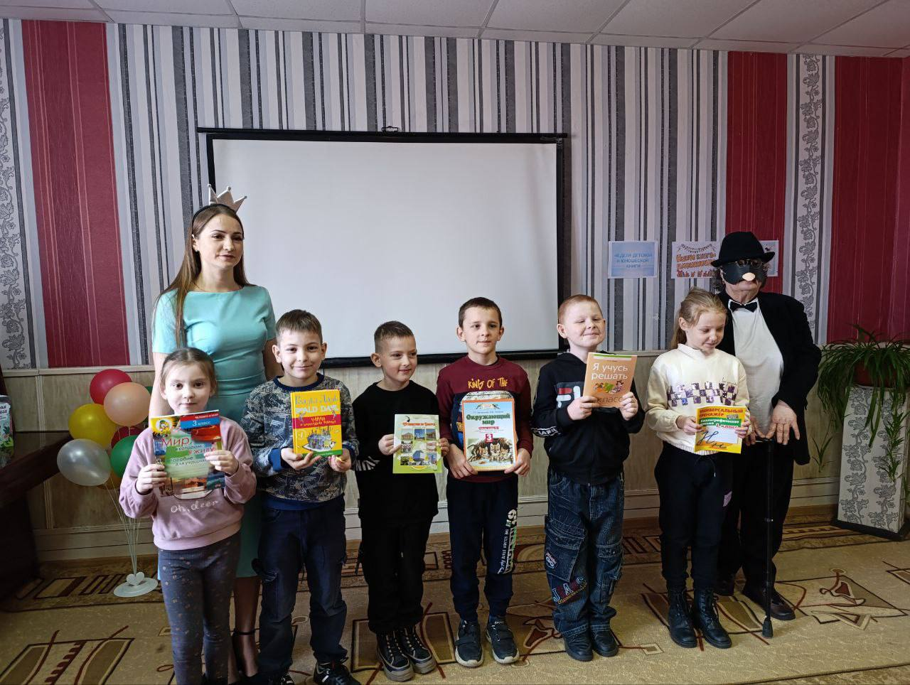

**Цели проекта:** пропаганда русского языка среди детей и подростков, продвижение детской художественной литературы на русском языке; пробуждение интереса к народным традициям и развитие творческой активности детей средствами театрального искусства; приобретение выставочных стеллажей для книг и журналов, театральные ширмы, многочисленное количество наборов различных видов кукол для постановок, декорации, костюмы, музыкальное оборудование; приобретение транспортного средства в виде автобуса, для обеспечения показа кукольных инсценировок литературных произведений и сказок, занимательных библиотечных постановок, театрализованных уроков и посещения детей и подростков, учащихся школ и детских садиков Октябрьского района Гомельской области.

**Задачи, планируемые к выполнению в рамках реализации проекта:**

1. Приобщение детей и подростков к чтению русской литературы посредством участия в постановках кукольного театра.
2. Формирование и развитие у детей и подростков интереса к произведениям русской литературы.
3. Духовно-нравственное воспитание молодого поколения через произведения русской литературы.
4. Развитие художественно-творческих способностей учащихся и выражения своего отношения к окружающему миру, в процессе коллективного взаимодействия.
5. Расширение круга интересов детей и их творческих возможностей, формирование любви к чтению и книге через театральную деятельность.

**Целевая группа:**

дети и подростки, учащиеся школ и детских садиков Октябрьского района Гомельской области, работники государственного учреждения культуры «Октябрьская районная библиотека».

**Краткое описание мероприятий в рамках проекта:**

- приобретение выставочных стеллажей для книг и журналов, театральные ширмы, многочисленное количество наборов различных видов кукол для постановок, декорации, костюмы, музыкальное оборудование;

- приобретение транспортного средства в виде автобуса, для обеспечения показа кукольных инсценировок литературных произведений и сказок, занимательных библиотечных постановок, театрализованных уроков и посещения детей и подростков, учащихся школ и детских садиков Октябрьского района Гомельской области;

- разработка рекламной полиграфической продукции для анонсов мероприятий и последующее ее распространение;

- постановка кукольных спектаклей: к юбилеям русских детских писателей и поэтов; к юбилеям детских книг на русском языке; русских народных сказок (бытовых, волшебных, о животных), демонстрирующих русские народные традиции, обряды, праздники;

- демонстрация кукольных постановок в школах, детских садах, открытых площадках и клубах Октябрьского района Гомельской области;

- взаимодействие со школами Октябрьского района, а так же с ГУО «Октябрьский социально-педагогический центр», расположенном в д.Гать Октябрьского района, воспитанниками которого являются дети, признанные находящимися в социально опасном положении;

- создание демонстрационных рекламных видеороликов постановок и использование их в социальных сетях для рекламы проекта.

**Ожидаемые результаты:**

- формирование интереса детей к русской литературе и языку, чтению книг на русском языке, развитию собственной культуры речевого поведения;

- организация досуга, вовлечение детей в творчество и развитие их способностей посредством постановок кукольным театром произведений русской детской литературы;

- создание материально-технической базы, на основе которой будет продолжаться дальнейшая творческая деятельность библиотеки, направленная на изучение и популяризацию русского языка и литературы посредством театрализованных игровых форм, доступных детскому восприятию;

- проект будет способствовать сохранению устойчивого интереса к литературе, театру, побуждению к созданию новых образов;

- повышение творческого потенциала личности школьников;

- развитие коммуникативных и организаторских способностей;

- повышение самооценки, избавление от комплексов;

- улучшение психологического климата в ученическом коллективе;

- овладение навыками сценического искусства;

- максимальное раскрытие фондов и дальнейшее продвижение книги;

- создание тесной связи юного зрителя с книгой и библиотекой.

Данный проект будет продолжать свое развитие путем охвата большего количества территорий и пользователей, а также вовлечения в деятельность творческой группы новых участников. Кукольные инсценировки литературных произведений и сказок, занимательные библиотечные постановки, театрализованные уроки помогут детям сделать первый шаг в многообразный мир литературы.

**Общий объем финансирования (в долларах США):**

Средства донора: 70000 долларов США

Собственные средства: 100 долларов США

**Место реализации проекта:** Гомельская область, г.п.Октябрьский, Октябрьский район.

**Контактное лицо:** Шейко Светлана Николаевна, директор государственного учреждения культуры «Октябрьская районная библиотека», 247319, Республика Беларусь, Гомельская область, г.п. Октябрьский, ул. Советская,55, тел. раб.: +3752357-37857, e-mail bibl@oktiabrskiy.gov.by

Приглашаем к сотрудничеству!

Humanitarian project

to create a puppet theater «Magic Box»

**Project name:** creation of the puppet theater «Magic Box» on the basis of the state cultural institution «Oktyabrskaya district library» of the Gomel region.

**Project implementation period:** 12 months from the start of implementation.

**Applicant organization proposing the project:** state cultural institution «Oktyabrskaya district library».

**The goals of the project:** promotion of the Russian language among children and adolescents, promotion of children's fiction in Russian; awakening interest in folk traditions and the development of creative activity of children by means of theatrical art; purchase of exhibition racks for books and magazines, theater screens, numerous sets of different types of puppets for productions, scenery, costumes, and musical equipment; purchase of a vehicle in the form of a bus to ensure the demonstration of puppet dramatizations of literary works and fairy tales, entertaining library performances, theatricalized lessons and visits to children and teenagers, students of schools and kindergartens of the Oktyabrsky district of Gomel region.

**Tasks planned to be completed within the framework of the project:**

1. Introducing children and teenagers to reading Russian literature through participation in puppet theater productions.

2. Formation and development of interest in works of Russian literature among children and adolescents.

3. Spiritual and moral education of the younger generation through the works of Russian literature.

4. The development of artistic and creative abilities of students and the expression of their attitude to the world around them, in the process of collective interaction.

5. Expanding the range of interests of children and their creative abilities, developing a love of reading and books through theatrical activities.

**Target group:**

children and teenagers, students of schools and kindergartens of the Oktyabrsky district of the Gomel region, employees of the state cultural institution «Oktyabrskaya district library».

**Brief description of the project activities:**

- purchase of exhibition racks for books and magazines, theater screens, numerous sets of different types of puppets for productions, scenery, costumes, and musical equipment;

- purchase of a vehicle in the form of a bus to ensure the demonstration of puppet dramatizations of literary works and fairy tales, entertaining library performances, theatricalized lessons and visits to children and teenagers, students of schools and kindergartens of the Oktyabrsky district of Gomel region;

- development of advertising printing products for event announcements and its subsequent distribution;

- staging puppet performances: for the anniversaries of Russian children's writers and poets; to the anniversaries of children's books in Russian; Russian folk tales (everyday, magical, about animals); demonstrating Russian folk traditions, rituals, holidays;

- demonstration of puppet performances in schools, kindergartens, open areas and clubs of the Oktyabrsky district of the Gomel region;

- interaction with schools in the Oktyabrsky district, as well as with the Oktyabrsky Socio-Pedagogical Center, located in the village. A college in the Oktyabrsky district, whose pupils are children who are recognized as being in a socially dangerous situation;

- creation of demonstration promotional videos

**Expected results:**

- the formation of children's interest in Russian literature and language, reading books in Russian, developing their own culture of speech behavior;

- organization of leisure activities, involvement of children in creativity and development of their abilities through puppet theater productions of works of Russian children's literature;

- creation of material and technical base, on the basis of which further creative activities of the library will continue, aimed at studying and popularizing the Russian language and literature through theatrical game forms accessible to children's perception;

- the project will contribute to the preservation of a sustainable interest in literature, theater, motivation to create new images;

- increasing the creative potential of the personality of schoolchildren;

- development of communication and organizational skills;

- increasing self-esteem, getting rid of complexes;

- improvement of psychological climate in the student team;

- mastering the skills of stage art;

- maximum disclosure of funds and further promotion of the book;

- creating a close connection between the young viewer and the book and the library.

This project will continue its development by reaching more territories and users, as well as involving new participants in the creative group's activities. Puppet dramatizations of literary works and fairy tales, entertaining library productions, and theatrical lessons will help children take their first step into the diverse world of literature.

**Total amount of financing (in US dollars):**

Donor funds: $70000

Own funds: $ 100

**Project location:** Gomel region, Oktyabrsky settlement, Oktyabrsky district.

**Contact person:** Svetlana Nikolaevna Sheiko, director of the Oktyabrskaya regional library State Cultural Institution, 55 Sovetskaya str., Oktyabrsky settlement, Gomel Region, 247319, Republic of Belarus, tel. worker: +3752357-37857, e-mail [bibl@oktiabrskiy.gov.by](mailto:bibl@oktiabrskiy.gov.by).

We invite to cooperate!